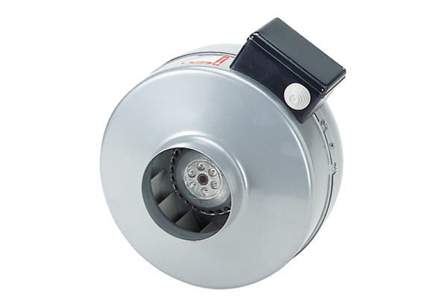Radiál csőventilátor ERR 20/1 ECCsomagolási egység: 1 darabVálaszték: E
Termékszám: 0073.0570Gyártó: MAICO

